LAPORAN PRAKTIKUM
PEMBUATAN DAN PENERAPAN
CSS (CASCADING STYLE SHEETS)
PADA HALAMAN WEB MODUL 6

Nama : Sandy Dwi Setianto
Kelas : Informatika 5D
NIM: 2305101093

UNIVERSITAS PGRI MADIUN
TEKNIK INFORMATIKA
2026/2027

BAB I
PENDAHULUAN
  - KATA PENGANTAR
Puji syukur kehadirat Tuhan Yang Maha Esa karena atas rahmat dan karunia-Nya, penulis dapat menyelesaikan
laporan projek akhir yang berjudul “Pembuatan dan Penerapan CSS (Cascading Style Sheets) pada Halaman Web”.
Laporan ini disusun sebagai salah satu syarat untuk memenuhi tugas Praktikum pada Modul 6
Pemrograman Web Dasar. Dalam penyusunan laporan ini, penulis banyak memperoleh bantuan, bimbingan,
dan dukungan dari berbagai pihak.
Penulis menyadari bahwa laporan ini masih memiliki kekurangan. Oleh karena itu, kritik dan saran yang
membangun sangat diharapkan demi penyempurnaan laporan ini di masa mendatang.

  - LATAR BELAKANG
Perkembangan teknologi informasi, khususnya teknologi web, berkembang sangat pesat. Website tidak
hanya berfungsi sebagai media informasi, tetapi juga sebagai sarana komunikasi dan interaksi.
Tampilan website yang menarik dan terstruktur menjadi salah satu faktor penting dalam kenyamanan pengguna.
CSS (Cascading Style Sheets) merupakan bahasa yang digunakan untuk mengatur tampilan dan layout
halaman web. Dengan CSS, pengembang web dapat mengatur warna, ukuran teks, jarak, dan tata letak
elemen HTML secara terpisah dari struktur dokumen HTML itu sendiri.

  - ALAT DAN BAHAN
- Laptop / Komputer
- Sistem Operasi Windows
- Text Editor (Visual Studio Code / Notepad)
- Web Browser (Google Chrome / Microsoft Edge)

  - TUJUAN PRAKTIKUM
- Memahami konsep dasar CSS
- Mempelajari penggunaan CSS inline, embedded, dan linked
- Menerapkan CSS menggunakan selector id dan class
- Menerapkan CSS pada teks dan tabel
  - MANFAAT PRAKTIKUM
Manfaat dari projek akhir ini adalah sebagai sarana pembelajaran dasar CSS, meningkatkan pemahaman
tentang pengembangan web, serta menjadi bekal dalam pembuatan website yang lebih kompleks.
BAB II
LANDASAN TEORI
  - Pengertian CSS
APA itu CSS Kepanjangan CSS adalah Cascading Style Sheet . CSS digunakan untuk memberikan warna, style , ukuran, dan juga digunakan untuk mengatur posisi pada elemen-elemen pada halaman website, sehingga membuat halaman website tampak lebih menarik saat dilihat.
Jika Anda membuat website tanpa menggunakan CSS, maka halaman website akan tampak pucat karena hanya berupa gambar, dan tulisan saja.
CSS bukanlah bahasa pemrograman. CSS adalah bahasa style sheet yang dirancang untuk memungkinkan pemisahan antara presentasi dan konten, sehingga memungkinkan beberapa halaman website menggunakan kode CSS yang sama, namun menampilkan tampilan yang berbeda, sesuai kode yang telah dibuat.
Selain itu, CSS bisa digunakan bersama dengan bahasa markup , seperti HTML, XHTML, XML biasa, SVG, dan XUL. Masih ingat kan, dengan apa itu HTML?
Beberapa hal yang perlu Anda ketahui tentang CSS adalah sebagai berikut:
CSS adalah aturan yang digunakan untuk menampilkan elemen atau tag HTML dan markup bahasa .
Script CSS dibuat terpisah dari HTML.
CSS bertujuan untuk memisahkan konten dan gaya yang akan digunakan.
1 file CSS dapat digunakan untuk banyak halaman HTML.
1 Halaman HTML, dapat terlihat berbeda tergantung dari isi kode yang ada di CSS.
Fungsi CSS
Setelah mengetahui pengertian CSS, selanjutnya mari kita mempelajari fungsi CSS. Seperti yang dijelaskan sebelumnya, fungsi CSS adalah untuk mengatur tampilan halaman website yang menggunakan bahasa markup agar memiliki tampilan dan tata letak yang menarik. Selain fungsi tersebut, CSS juga memiliki beberapa fungsi lainnya. Ada apa saja?
Mempercepat Loading Halaman Website
Tahukah Anda bahwa salah satu fungsi CSS adalah untuk mempercepat loading halaman? Satu rangkaian kode CSS dapat digunakan untuk banyak halaman website sekaligus.
Dengan meminimalkan kode penulisan berulang, memuat halaman website bisa menjadi jauh lebih cepat.
Memudahkan Pengelolaan Kode Program
Fungsi CSS yang kedua adalah untuk memudahkan pengelolaan kode program. CSS ditulis terpisah dari file HTML. Jika halaman HTML menggunakan file CSS yang sama, maka Anda dapat melakukan perubahan di beberapa atau bahkan semua halaman website secara mudah, dengan mengubah file CSS-nya saja.
Memberikan Variasi pada Tampilan Halaman Website
Selain membuat tampilan website menjadi lebih menarik, fungsi lain dari CSS adalah memberi variasi tampilan halaman website.
CSS mendukung berbagai properti yang dapat Anda gunakan untuk mengatur tampilan website. Dengan memanfaatkannya, Anda dapat membuat tampilan website yang lebih bervariasi.
CSS terus berkembang dan memberikan kemudahan. Saat ini sudah ada Framework CSS yang bernama Bootstrap yang bisa Anda manfaatkan.
Membuat Halaman Website Tampil Rapi
Fungsi terakhir dari CSS adalah membuat halaman website tampil rapi di berbagai browser dan perangkat .
Anda tentu pernah melihat halaman website dengan tampilan yang kompatibel, baik di layar laptop maupun smartphone . Hal ini juga merupakan peran dari CSS, yang membuat halaman website lebih responsif.

  - Jenis-Jenis CSS
- Inline CSS: ditulis langsung pada atribut tag HTML.
- Embedded CSS: ditulis di dalam tag <style> pada bagian <head>.
- Linked CSS: ditulis pada file .css terpisah dan dihubungkan dengan HTML.

  - Selector CSS
Selector CSS digunakan untuk memilih elemen HTML yang akan diberi style. Selector yang sering
digunakan adalah selector tag, selector class, dan selector id.

BAB III
LANGKAH KERJA DAN PEMBAHASAN
  - LANGKAH KERJA

- Membuat file inline.html
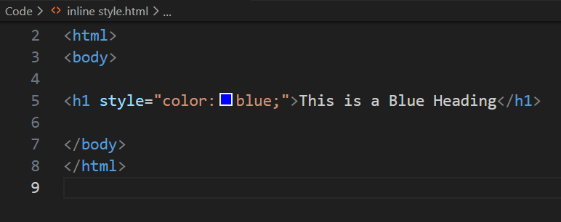
CODE :

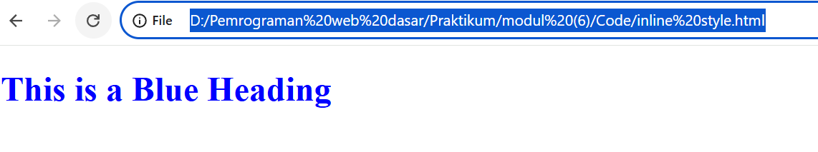
HASIl :

- Membuat file embedded.html
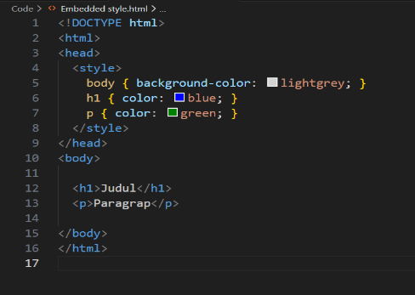
CODE :

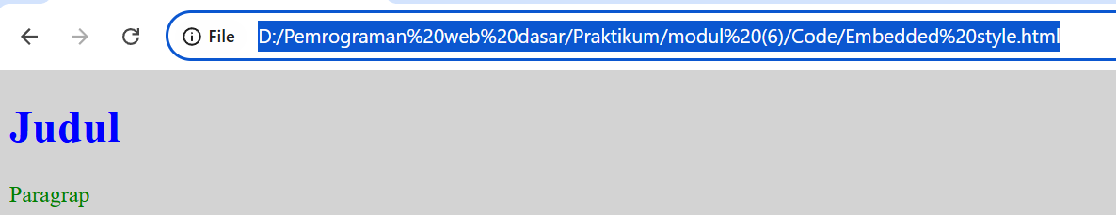
HASIL:

- Membuat file latihan1.html lalu menjalankan di browser dan screenshot.
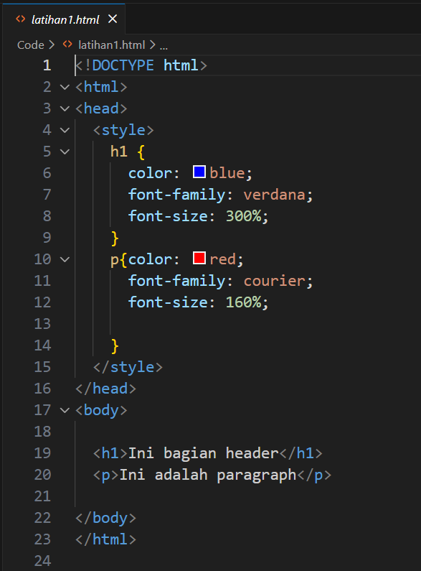
CODE :

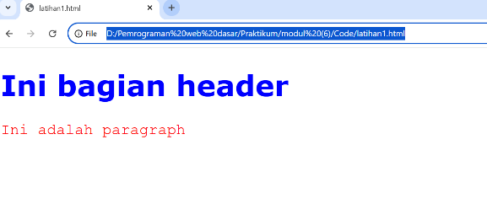
HASIL:

- Membuat linked.html + styles.css
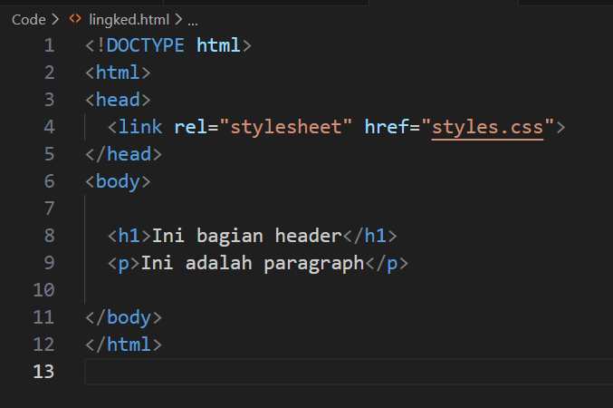
Linked code :

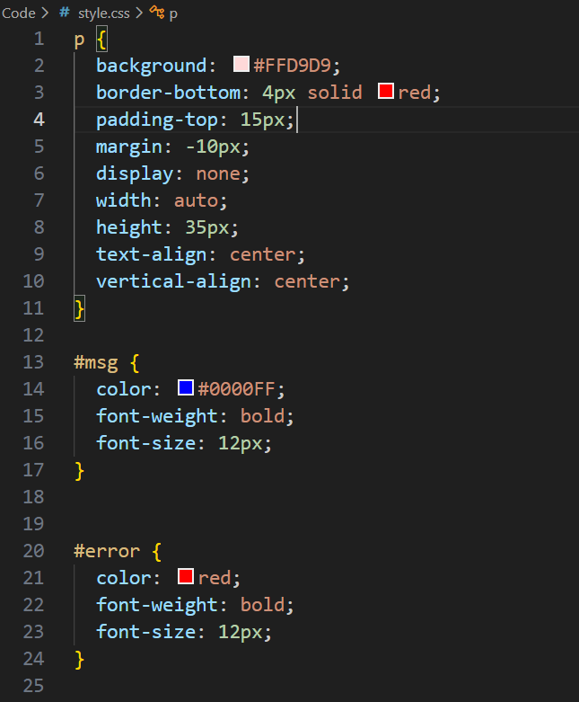
Style.css code:

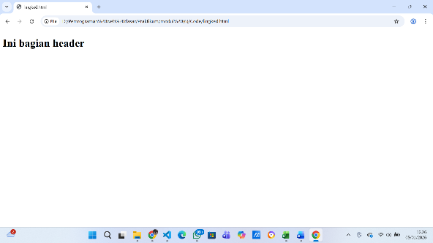
Hasil:

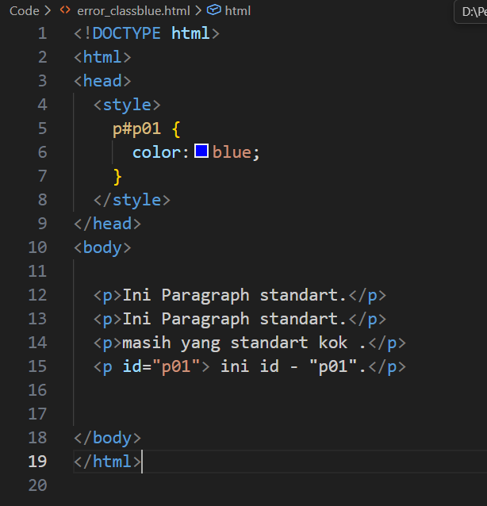
Class error blue code :

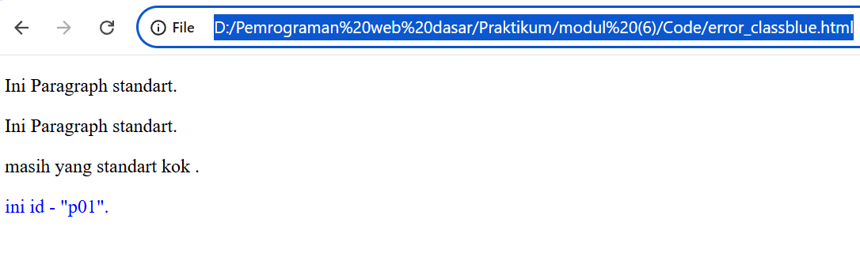
Hasil :

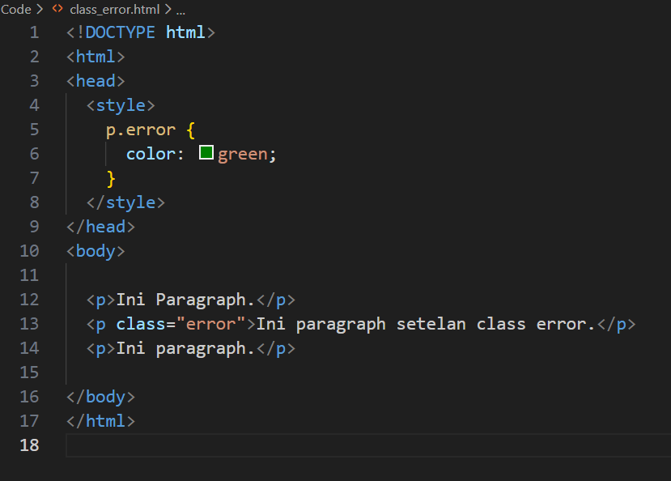
Class error green code :

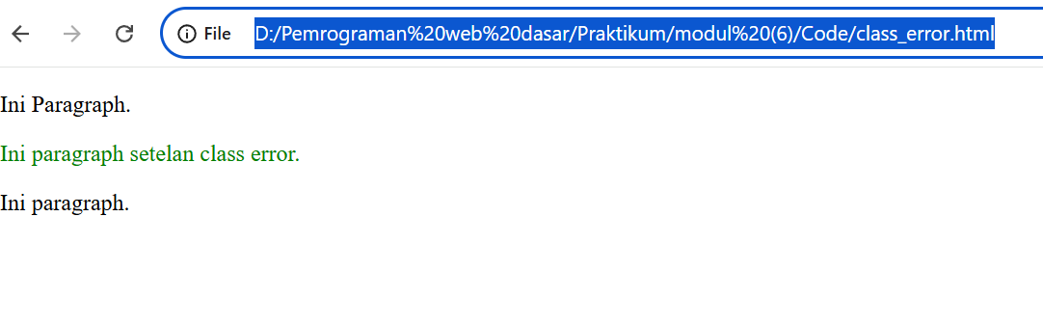
Hasil :

- Latihan 2

  - Membuat pentabelan menggunakan class
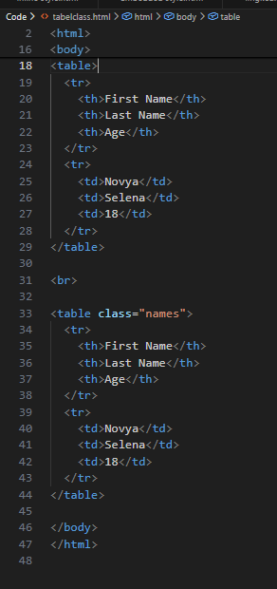
tabel class code :

- Membuat tabel id html

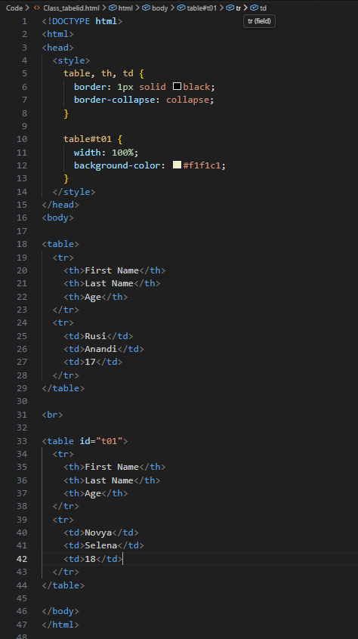
Tabel id code :

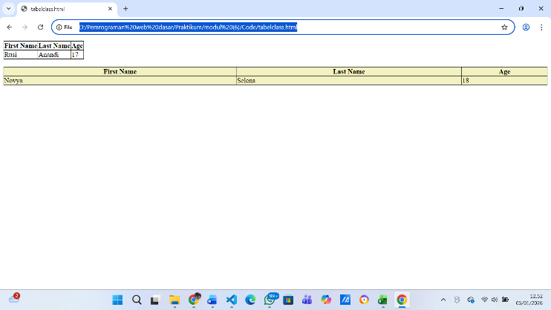

Hasil:

  - PEMBAHASAN

- Pembahasan Pembuatan File inline.html
Pada langkah kerja ini dilakukan pembuatan file inline.html dengan menerapkan metode Inline CSS. Inline CSS merupakan teknik penulisan CSS yang diletakkan langsung pada atribut style di dalam tag HTML.
Berdasarkan hasil pengujian yang dilakukan melalui web browser, penerapan Inline CSS berhasil mengubah tampilan elemen HTML sesuai dengan instruksi yang diberikan, khususnya pada perubahan warna teks. Hal ini menunjukkan bahwa Inline CSS mampu memberikan pengaruh langsung terhadap elemen yang dituju.
Meskipun demikian, penggunaan Inline CSS kurang direkomendasikan untuk pengembangan website berskala besar karena menyebabkan kode HTML menjadi kurang terstruktur dan sulit dipelihara apabila jumlah elemen yang diberi style semakin banyak

- Pembahasan Pembuatan File embedded.html
Pada langkah ini digunakan metode Embedded CSS, yaitu penulisan kode CSS di dalam tag <style> yang ditempatkan pada bagian <head> dokumen HTML. Metode ini memungkinkan pengaturan tampilan halaman web secara terpusat dalam satu file HTML.
Hasil pengujian menunjukkan bahwa Embedded CSS berhasil mengubah tampilan latar belakang halaman serta warna teks pada elemen judul dan paragraf. Hal ini membuktikan bahwa Embedded CSS lebih efektif dan rapi dibandingkan Inline CSS karena tidak memerlukan penulisan kode berulang pada setiap elemen.
Namun, Embedded CSS masih memiliki keterbatasan karena hanya berlaku pada satu halaman HTML saja sehingga kurang optimal apabila digunakan pada proyek dengan banyak halaman.
- Pembahasan Pembuatan File latihan1.html
Pada latihan ini digunakan metode Embedded CSS dengan memanfaatkan selector tag, seperti h1 dan p. Selector tag memungkinkan pemberian style secara otomatis kepada seluruh elemen HTML yang memiliki jenis tag yang sama.
Berdasarkan hasil pengujian, seluruh elemen h1 berhasil ditampilkan dengan warna biru, ukuran font yang lebih besar, serta jenis font Verdana sesuai dengan kode CSS yang dituliskan. Hal ini menunjukkan bahwa selector tag sangat efektif dalam mengatur tampilan elemen secara menyeluruh dan konsisten.
Penggunaan selector tag sangat sesuai apabila seluruh elemen dengan jenis yang sama diinginkan memiliki tampilan yang seragam.

- Pembahasan Pembuatan File linked.html dan styles.css
Pada langkah kerja ini diterapkan metode Linked CSS, yaitu pemisahan antara struktur HTML dan pengaturan tampilan CSS. File CSS eksternal dihubungkan dengan file HTML menggunakan tag <link>.
Hasil pengujian menunjukkan bahwa perubahan yang dilakukan pada file CSS eksternal secara langsung mempengaruhi tampilan halaman HTML. Hal ini membuktikan bahwa Linked CSS merupakan metode yang paling efisien dan terstruktur dalam pengelolaan tampilan website.
- Pembahasan Penerapan Selector Class
Pada langkah ini digunakan selector class untuk memberikan style pada elemen HTML tertentu. Selector class memungkinkan pengelompokan elemen-elemen yang memiliki karakteristik tampilan yang sama.
Hasil pengujian menunjukkan bahwa hanya elemen yang memiliki class tertentu yang mengalami perubahan tampilan, sementara elemen lain tetap menggunakan tampilan default. Hal ini membuktikan bahwa selector class bersifat fleksibel dan dapat diterapkan pada lebih dari satu elemen.
Selector class sangat berguna dalam pengembangan web karena memungkinkan pengaturan tampilan yang konsisten pada beberapa elemen sekaligus
- Pembahasan Latihan 2
Latihan 2 bertujuan untuk memperdalam pemahaman penggunaan selector class dalam CSS. Pada latihan ini, class digunakan untuk membedakan tampilan elemen tertentu dari elemen lainnya meskipun menggunakan struktur HTML yang sama.
Berdasarkan hasil pengujian, penggunaan selector class memberikan kontrol tampilan yang lebih spesifik dan terorganisir. Hal ini menunjukkan bahwa selector class merupakan salah satu komponen penting dalam penerapan CSS modern.
- Pembahasan Pembuatan Tabel Menggunakan Selector Class
Pada langkah ini dilakukan penerapan selector class pada elemen tabel HTML. Class digunakan untuk memberikan tampilan khusus pada tabel tertentu tanpa mempengaruhi tabel lainnya.
Hasil pengujian menunjukkan bahwa tabel yang memiliki class tertentu menampilkan latar belakang warna yang berbeda, sedangkan tabel tanpa class tetap menggunakan tampilan default. Hal ini membuktikan bahwa selector class sangat efektif digunakan pada elemen yang bersifat berulang seperti tabel.
- Pembahasan Pembuatan Tabel Menggunakan Selector ID
Pada langkah ini diterapkan selector ID untuk memberikan style pada satu elemen tabel tertentu. Selector ID bersifat unik sehingga hanya dapat digunakan pada satu elemen dalam satu halaman HTML.
Berdasarkan hasil pengujian, hanya tabel yang memiliki ID tertentu yang mengalami perubahan tampilan. Hal ini menunjukkan bahwa selector ID sangat tepat digunakan untuk elemen yang memerlukan penanganan khusus dan tidak digunakan secara berulang

Berdasarkan seluruh langkah kerja dan pembahasan yang telah dilakukan, dapat disimpulkan bahwa setiap metode dan selector CSS memiliki fungsi dan karakteristik masing-masing. Pemilihan metode CSS harus disesuaikan dengan kebutuhan dan skala pengembangan website agar diperoleh hasil yang optimal.

BAB IV
KESIMPULAN DAN SARAN
4.1 Kesimpulan
Berdasarkan hasil praktikum dan pembahasan yang telah dilakukan pada Modul 6, dapat diambil beberapa kesimpulan sebagai berikut:
- CSS (Cascading Style Sheets) berperan penting dalam mengatur tampilan halaman web agar lebih menarik dan terstruktur.
- Inline CSS cocok digunakan untuk pengujian cepat, namun kurang efisien untuk pengelolaan kode dalam jumlah besar.
- Embedded CSS lebih rapi dibandingkan Inline CSS, tetapi masih terbatas pada satu halaman HTML.
- Linked CSS merupakan metode terbaik karena memungkinkan penggunaan satu file CSS untuk banyak halaman HTML.
- Selector class bersifat fleksibel dan dapat digunakan pada banyak elemen.
- Selector ID bersifat unik dan digunakan untuk satu elemen tertentu.
- Penerapan CSS pada tabel membuktikan bahwa selector ID dan class dapat digunakan untuk membedakan tampilan elemen dengan struktur HTML yang sama.

4.2 Saran
Adapun saran yang dapat diberikan untuk pengembangan selanjutnya adalah:
- Praktikum dapat dikembangkan dengan menambahkan JavaScript untuk meningkatkan interaktivitas halaman web.
- Penggunaan framework CSS seperti Bootstrap dapat dipelajari untuk mempercepat proses desain tampilan.
- Pengujian tampilan sebaiknya dilakukan pada berbagai browser untuk memastikan kompatibilitas.

